Занятие 7. Мониторинг учебно-исследовательской деятельности школьников.

Здравствуйте, уважаемые коллеги! Предлагаю план и задание седьмого занятия.
План
- Вступление. Мониторинг учебно-исследовательской деятельности школьников;
- Подготовка к выступлению и защита результатов исследования;
- Способы представления итогов исследовательской работы: буклеты и т.д.;
- Применение компьютера в исследованиях;
- Список литературы;
- Задание 7: завершение выполнения зачетной итоговой работы;
- Приложения.

Выполнение подпрограммы «мониторинг». Эта часть программы не меньше других по объему и очень важная для обучающихся. Существенный этап научного исследования — обсуждение его результатов, которое проходит в классе, в школе, на городских или республиканских конференциях, заседаниях научных групп, где дается оценка теоретической и практической ценности исследовательской работы или коллективный отзыв. Обучающийся должен знать, что результаты его работы интересны другим и он обязательно будет услышан. Ему необходимо освоить практику презентаций результатов собственных исследований, овладеть умениями аргументировать собственные суждения.

Подготовка к выступлению и защита результатов исследования.

Неписанным правилом является, что исследователь выступает во множественном числе «мы» - я и научный руководитель.
Первым шагом подготовки к выступлению должен стать:
«План презентации исследовательской работы на …» см. приложение 1.
Кроме формальных особенностей представления материала исследователю следует подумать над тем, каким языком будут изложены результаты его работы. Удачное изложение и грамотный литературный язык сами по себе уже являются немалым достоинством и способны подчеркнуть наиболее удачные ее моменты. Особенно это важно на заключительном этапе исследования - его защите.
Следует помнить, что на все выступление отводится не более 5-7-10 минут. По регламенту можно рассчитывать дополнительно на 1-2 минуты, но не более. Защита ни в коем случае не должна сводиться к пересказу всего содержания работы. Если вы не сумели заинтересовать аудиторию за отведенное по регламенту время, его продление может усилить непонимание и раздражение слушателей. Подготовку доклада лучше всего начать с продумывания его структуры. Четкое и ясное представление о работе у самого докладчика - залог понимания его аудиторией. Доклад можно разделить на 3 части, состоящие из отдельных, но связанных между собой блоков.
Первая часть, по сути, кратко повторяет введение исследовательской работы . Здесь обосновывается актуальность выбранной темы, описывается научная проблема, формулируются задачи исследования и указываются его основные методы. Для того чтобы доклад вызвал интерес аудитории, очень важно правильно настроить слушателей с самого начала вашего выступления. Существует несколько способов привлечения внимания аудитории, вот некоторые из них: можно начать выступление с приведения примера, интересной цитаты, образного сравнения предмета выступления с конкретным явлением, с истории, случая, задания проблемы или оригинального вопроса.
Во второй части, самой большой по объему, нужно представить содержание глав. Особое внимание комиссия обращает на итоги проведенного исследования, на личный вклад в него автора. Поэтому после краткого изложения содержания глав реферата отдельно подчеркнуть, в чем состоит новизна предлагаемой работы, это могут быть использованные впервые по отношению к данному материалу методики, достигнутые вами результаты исследования. При изложении основных результатов можно использовать заранее подготовленные схемы, чертежи, графики, таблицы, видеоролики, слайды, видеофильмы. Демонстрируемые материалы должны оформляться так, чтобы они не перегружали выступление и были видны всем присутствующим в аудитории.
В третьей части целесообразно кратко изложить основные выводы по результатам исследования, не повторяя тех выводов, которые уже были сделаны в ходе изложения содержания по главам. Постарайтесь в заключении создать кульминацию выступления, предложите слушателям поразмышлять над проблемой, покажите возможные варианты дальнейших исследований, используйте цитату по теме реферата известного ученого.
Речь докладчика должна быть ясной, грамматически точной, уверенной, выразительной. Если докладчик старается говорить быстро, проглатывая окончания слов, тихо, невнятно, то качество его выступления снижается. Спокойное, последовательное и хорошо аргументированное изложение материала импонирует слушателям. Но использование научного стиля отнюдь не означает пренебрежения к использованию образных сравнений, контрастов, необычных фактов, позволяющих удерживать внимание аудитории.
Способы представления исследовательских работ. Печатный:
- Буклеты;
- Брошюры;
- Стендовый доклад.
Буклет – это всегда листовая продукция, согнутая различными способами. Размеры буклета в полностью развёрнутом виде соответствуют, обычно, формату листа бумаги А3 или А4. Цветовая гамма информационного буклета должна быть достаточно ровной, чтобы глаза не утомлялись при длительном чтении.
Брошюра (франц. brochure) - это небольшая печатная книжка, состоящая из небольшого количества листов. Исполнение брошюр бывает самым разнообразным - от текстовых черно-белых брошюр, напечатанных на газетной бумаге, до полноцветных, выполненных в превосходном качестве.
Стендовый доклад. Данная форма выступления в современной международной практике является наиболее удачной, обеспечивающей легкость и концентрированность восприятия содержания исследования на крупных конференциях и других мероприятиях.
Компьютерный:
- Компьютерные презентации: изображения, видео, звук, графики и диаграммы;
- Сайт;
- Программа для создания анимации Flash.
Использование компьютера на стадии накопления знаний и фактов связано с применением теоретических методов исследования. Сюда принято относить анализ литературы, архивных материалов, документации и продуктов деятельности и др. Этот процесс связан с изучением литературы: трудов классиков; общих и специальных работ по предмету исследования; периодической печати; справочной литературы и методических пособий. На сегодняшний день через Интернет из русскоязычных ресурсов доступны электронные версии многих газет и журналов, энциклопедии, электронные толковые словари, виртуальные учебники по некоторым предметам для дневной и дистанционной формы обучения, информация о важных событиях и мероприятиях. Интерес представляют собой электронные библиотеки, системы поиска книг в электронных библиотеках. Интернет предоставляет также возможность для общения и обмена мнениями среди исследователей на форумах, как, например, на Молодёжном Научном Форуме www.mno.ru/forum, также www.scientific.ru, педагогический форум eureka.ok.club.org. Часто возникают проблемы с поиском необходимой информации в Интернете, но для этого необходимо тщательно изучать правила работы поисковых систем. К сожалению, не всем ресурсам Интернета можно доверять стопроцентно.
Компьютер применим на этапе опытно-экспериментальной работы в процессе сбора эмпирических данных: во-первых, для фиксации информации о предмете исследования; во-вторых, для обработки полученной информации. Чаще всего компьютер используют при проведении анкетирования и тестирования. Сегодня стала доступной технология Internet-анкетирования. Она позволяет значительно повысить уровень исследований, охватить большее число респондентов, также снизить трудовые затраты по обработке данных. Применение методов математической или статистической обработки информации исследований требует проведения большого числа простых арифметических операций над большим числом исходных данных. Сократить трудоёмкость расчётов и уменьшить число ошибок помогает использование персональных компьютеров. Сейчас для проведения статистических расчётов обычно используют готовые вычислительные программы, которые достаточно легко осваиваются неспециалистами в области компьютерных технологий. Простейшая из таких программ - «Калькулятор». Более подробную информацию о работе «Калькулятора» можно найти в Меню - Справка - Вызов справки, а о функциях отдельных клавиш – щёлкнув правой клавишей мыши на любой из кнопок «Калькулятора», например, на клавишу «%» и получите справку:
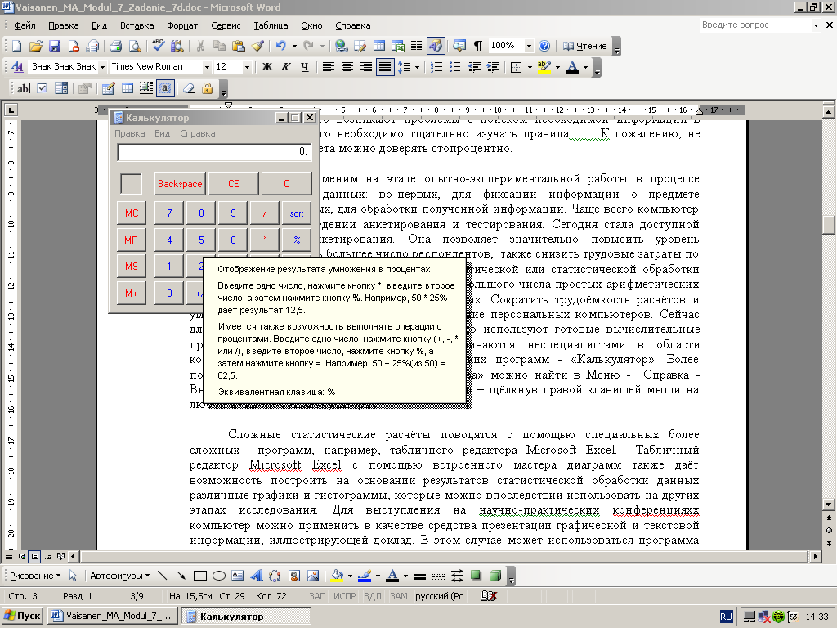
Сложные статистические расчёты поводятся с помощью специальных более сложных программ, например, табличного редактора Microsoft Excel. Табличный редактор Microsoft Excel с помощью встроенного мастера диаграмм также даёт возможность построить на основании результатов статистической обработки данных различные графики и гистограммы, которые можно впоследствии использовать на других этапах исследования. Для выступления на научно-практических конференциях компьютер можно применить в качестве средства презентации графической и текстовой информации, иллюстрирующей доклад. В этом случае может использоваться программа для создания презентаций и деловой графики Microsoft Power Point и другие подобные программные средства. Непосредственно демонстрация материала осуществляется с помощью мультимедийного проектора. С помощью компьютера также возможно подготовить и напечатать раздаточный и иллюстративный материал для участников конференции: брошюры, бюллетени, информационные листки и т.д.
На сегодняшний день организация и проведение современного исследования не может обойтись без применения компьютера. Компьютер, как основное общедоступное средство применения информационных технологий в разных сферах жизни, может быть эффективно использован почти на всех стадиях исследований.
Литература. В своей работе я пользуюсь опубликованными материалами доктора педагогических и психологических наук, директора Института педагогики и психологии образования МГПУ Савенкова А.И., в которых рассматриваются основы исследовательского обучения.
Благодарю всех учителей, с работами которых я имела возможность познакомиться через Интернет, которые активно участвуют в профессиональных сообществах:
- Савка Н.В., учитель истории МОУ "Февральская СОШ № 1"Амурская область;
- Алферова И.А., учитель, г. Ачинск;
- Рямзина А.П., Цветкова Е.Ф., учителя начальных классов, МОУ «СОШ №12» г.Петрозаводска;
- Чудаева Е.В., учитель математики МОУ «Инсарская СОШ №1», г.Инсар, Республика Мордовия;
- Радченко О.Д., зам. дир. по УВР, Жиляева Е.Н., зам. дир. по библ.-информ. технологиям МОУ «Лицей» г. Лесосибирск Красноярского края;
- Савченко Е.М., учитель МОУ «Гимназия №1» г. Полярные Зори, Мурм. обл.;
- Блужин С.Б., учитель информатики МОУ «СОШ №3» Ставроп.кр., Труновск. р.;
- Гальченко Е.В., учитель русского языка и лит. МОУ «Гимназия №22 г. Белгорода»;
- Игнатова О.Б., учитель информатики «СОШ №5» г. Ташкента;
- Трофимова И.Н., учитель истории Турунтаевской СОШ №1;
- Пчелинцева М.Г., учитель МОУ «СОШ №1» г.Зея, Амурской обл.;
- Крайзман В.Е., директор лицея г. Междуреченск;
- Лапшева Е.Е., Храмова М.В., учителя информатики, физико-технический лицей №1 г.Саратова;
- Зуева Т.М., Полякова Е.А., учителя МОУ «Гимназия № 22 г.Белгорода»;
- Карандашева О.Г., учитель начальных классов МОУ «Гимназия №7», г. Мурманск.

Задание модуля 7. Завершение выполнения зачетной итоговой работы. Необходимо оформить титульный лист, оглавление, введение с актуальностью и категориально-понятийным аппаратом, выводы исследования, литературу, приложения исследования.
Примерные варианты итоговых работ учителей можно посмотреть в разделе «Наши Вики-страницы» сообщества «Методика исследования» на сайте Оpenclass. Зарегистрироваться на сайте Оpenclass и присоединиться к сообществу «Методика исследования»необходимо обязательно, т.к. иначе невозможно открыть и прочитать материалы сообщества. Имя файла задания укажите: Familija_IO_Zadanie_7
Желаю творческих успехов в работе!
Марина Александровна Вяйзинен.
Мой e-mail, если пожелаете общаться лично: marinen1@rambler.ru

Приложение 1
План презентации исследовательской работы на конференции
Представляться и называть тему исследования не следует, если это было только что сделано
№ | Пункты | Варианты
1 | Приветствие | «Добрый день! Уважаемые члены комиссии и присутствующие!»
2 | Представление | «Меня зовут______. Я уч-ся ___ класса школы ____»
3 | Цель выступления | «Цель моего выступления –информация по теме проведенного исследования в области_________»
4 | Тема исследования | «Название темы: ____________________»
5 | Актуальность исследования (обоснование выбора темы исследования) | «Актуальность и выбор темы исследования определены следующими факторами:  во-первых, __________________,  во-вторых, ___________________»  «Работа на избранную тему является актуальной в связи….»
6 | Кратко о поставленной цели исследования и способах ее достижения (о методах исследования) | «Цель нашего исследования______________  Основные задачи исследования и способы их решения. Методы исследования
7 | Краткий обзор материалов по теме, различные подходы и точки зрения авторов источников | «В ходе работы был проведен подбор, анализ и систематизация источников по теме_____»
8 | Кратко о новых результатах в ходе проведенного исследования | «В ходе проведенного исследования получены следующие новые теоретические и (или) практические результаты:  - Получены новые знания след.о характера:_...,  - Выдвинуты новые идеи:____,  - Созданы новые творения в виде: _______,  - Определены новые проблемы (задачи)___»
9 | Выводы по результатам проведенного исследования | «На основании проведенного исследования и полученных результатов можно сделать следующее выводы:
10 | Кратко о дальнейших шагах по теме проведенного исследования | «Считаем, что данная тема имеет перспективы развития в следующих направлениях:
11 | Благодарность людям, которые помогли получить результаты исследования,  благодарность за внимание к выступлению | «Благодарю …..  «Благодарю за проявленное внимание к моему выступлению»
12 | Дискуссия по теме доклада
13 | Ответы на вопросы | «Спасибо (благодарю) за вопрос  Мой ответ…  Ваш вопрос понятен (интересен)…  Правильно ли я понимаю, что задан вопрос…»  Не могу ответить, т.к. это не входит в предмет нашего исследования
14 | Благодарность за интерес во время дискуссии и вопросы по теме исследования | «Благодарю за интерес и вопросы по теме проведенного исследования. Всего доброго.»

